Khối 1 tuần 16
NỘI DUNG TỰ CHỌN( Tiết 13)
Giáo viên lựa chọn một số nội dung sau
1. Hát: 2.Nghe nhạc
- Bài hát về Nhà trường - Bài hát tuổi HS
- Bài hát về địa phương - Bản nhạc không lời
- Dân ca Việt Nam
- Đọc nhạc
- Nhạc cụ
- Thường thức âm nhạc
Tùy từng giáo viên lực chọn bài hát cho dễ dạy

Mục tiêu: Sau khi học xong học sinh có khả năng.
    - Kiến thức:
- Hát đúng ca cao độ bài hát múa đàn .Biết hát rõ lời và thuộc lời, biết hát kết hợp gõ,Biết đọc nốt nhạc và làm kí hiệu bàn tay .
đệm, vận động đơn giản hoặc chơi trò chơi. 2 Kỹ năng:
- Rèn cho HS kỹ năng biết hát, chuẩn xác về cao độ nhịp độ và tư thế khi hát,tiếp thu, hiểu và làm được kí hiệu bàn tay.
3. Thái độ:
- Biết yêu thương và giúp đỡ những người xung quanh, mang niềm vui đến mọi người là niềm hạnh phúc cho mọi người mong ưóc cuôc sống vui tươi và thanh bình
- Phải hứng thú và yêu thích khi sử dụng nhạc cụ vào tiết học.

Chuẩn bị
- GV : Nhạc cụ đàn,song loan,trống con….
Tranh ảnh và nhạc nền
- HS: Sách học,thanh phách.

Hoạt động dạy- học chủ yếu
- Ổn định:
- Kiểm tra sĩ số, ổn định chỗ ngồi,dụng cụ học tập của học sinh.

Kiểm tra bài cũ:
- Gọi 1 học sinh lên trình bày vận động bằng hình thể bài hát Mẹ đi vắng hát và vận động bằng hình thể.
- Gọi một học sinh thực hiện cách chơi nhạc cụ Tem-bơ-lin
+ GV nhận xét

Bài mới (Tùy thời gian mà cách bạn lựa chọ cho phù hợp nha)
HOẠT ĐỘNG CỦA GIÁO VIÊN | HOẠT ĐỘNG CỦA HỌC SINH
Nội dung 1: Học hát “ Múa đàn” trong sách tiếng việt Cánh diều tập 1.  - GV giói thiệu tên tác bài hát,tên tác giả và xuất xứ.  - GV hát hoặc cho học sinh nghe bản nhạc bái hát: “ Múa đàn”  GV giói thiệu tên bài hát, tên tác giả.  ? Trong bài hát có những hình ảnh nào?  ? Theo các em đây là bài hát mang tính chất như thế nào  * Hát mau :  - GV trình bày  * Đọc lời ca :  - GV đọc mau bài hát lời bài hát  GV hưóng dan cho học sinh đọc từ 1 đến 2 lần  * Khởi động giọng :  - GV đàn mau âm thang âm  * Dạy hát :  + Câu 1 : Tình tịch đây mấy cây đàn  - GV đàn và hát mau câu 1  - GV đàn và yêu cầu HS hát từ 1 đến 2 lần  + Câu 2 : Cùng hòa lên vang lừng vang  - GV đàn và hát mau câu 2 từ 1 đến 2 lần  - GV đàn và yêu cầu  + Ghép câu 1và câu 2  - GV đàn và hát mau câu 1 và câu 2  - GV đàn và yêu cầu từ 1 đến 2 lần  - GV nhận xét, sửa sai ( nếu có)  + Câu 3 :Tình tình tình tang tình tang  - GV đàn và hát mau câu 3  - GV đàn và yêu cầu HS hát từ 1 đến 2 lần  + Câu 4 : Mang lên câu ca nhịp nhàng  - GV đàn và hát mau câu 4  - GV đàn và yêu cầu HS hát từ 1 đến 2 lần  + Ghép câu 3 và câu 4  + Câu 5 : Cầm đàn em múa nhịp nhàng  GV đàn và hát mau câu 1 và câu 2  - GV đàn và yêu cầu từ 1 đến 2 lần  + Câu 6 : Đánh lên câu tịch tình tang  - GV đàn và hát mau câu 4  GV đàn và yêu cầu HS hát từ 1 đến 2 lần  + Ghép câu 5 và câu 6  + Ghép nối tòan bài  - GV đàn và trình hát toàn bộ bài hát  - GV đàn và yêu cầu  Nội dung 2 : Hát kết hợp vỗ tay theo nhịp :  - GV làm mau :  Câu 1 : Tình tịch đây mấy cây đàn  X X  Câu 2 : Cùng hòa lên vang lừng vang  X X  Câu 3 : Tình tình tình tang tình tang  X X  Câu 4 : Mang lên câu ca nhịp nhàng  X X  Câu 5 : Cầm đàn em múa nhịp nhàng  X X  Câu 6 : Đánh lên câu tịch tình tang  X X  - GV yêu cầu : Cho cả lóp vỗ tay theo nhịp giai điệu của bài hát theo các hình thức : Cá nhân và cả nhóm  - Cho một nhóm lên bảng hát kết hợp gõ một số nhạc cụ theo nhịp: trống con,trống reo,thanh phách và song loan  - GV tuyên dương và nhận xét khuyến khích .  Một vài nhóm trình bày kết quả trưóc lóp. Các nhóm khác tham gia nhận xét, đánh giá.  - GV nhận xét, động viên khích lệ  - Gv cho cả lóp hát kết hợp vỗ tay nhịp nhàng  Gv nhắc HS đúng sắc thái của bài hát | HS lắng nghe  - HS trả lời  - HS lắng nghe  - HS đọc đồng thanh lời ca  - HS tập hát câu 1  - HS lắng nghe  - HS tập hát câu 2  - HS lắng nghe  - HS tập hát câu 1,2  - HS lắng nghe và thực hiện câu 3,4,5,6  - HS hát toàn bài  - HS hát hòa giọng theo giai điệu bài hát  HS quan sát và theo dõi  HS thực hiện theo  - HS thực hiện  - Các nhóm thực hiện  - Hs lắng nghe  - HS trình bày bài hát và thể hiện sắc thái
  - Củng cố dặn dò (3 phút)
- GV chốt lại mục tiêu của bài học,
- Khen ngợi các em có ý thức hát và chơi gõ chính xác, đặc biệt là những HS có tinh thần xung phong
Thể dục khối 1
CHỦ ĐỀ 4: THỂ THAO TỰ CHỌN
BÓNG ĐÁ MI NI

Bài 16: CHUYỀN BÓNG BẰNG HAI TAY THEO HÀNG DỌC.
(3 tiết)
I. Mục tiêu bài học
1.Về phẩm chất: Bài học góp phần bồi dưỡng cho học sinh các phẩm chất cụ thể:
- Tích cực trong tập luyện TDTT và hoạt động tập thể.
- Tích cực tham gia các trò chơi vận động, rèn luyện tư thế, tác phong và có trách nhiệm trong khi chơi trò chơi.
2. Về năng lực:
2.1. Năng lực chung:
- Tự chủ và tự học: Tự xem trước cách thực hiện chuyền bóng bằng hai tay trên đầu, sang phải, sang trái, qua hai chân ra sau trong sách giáo khoa.
- Giao tiếp và hợp tác: Biết phân công, hợp tác trong nhóm để thực hiện các động tác và trò chơi.
2.2. Năng lực đặc thù:
- NL chăm sóc SK: Biết thực hiện vệ sinh sân tập, thực hiện vệ sinh cá nhân để đảm bảo an toàn trong tập luyện.
- NL vận động cơ bản: Biết cách thực hiện chuyền bóng bằng hai tay trên đầu, sang phải, sang trái, qua hai chân ra sau và tích cực tham gia tập luyện.
Biết quan sát tranh, tự khám phá bài và quan sát động tác làm mẫu của giáo viên để tập luyện. Thực hiện được chuyền bóng bằng hai tay trên đầu, sang phải, sang trái, qua hai chân ra sau.
II. Địa điểm – phương tiện
- Địa điểm: Sân trường
- Phương tiện:
+ Giáo viên chuẩn bị: Tranh ảnh, bóng mini, trang phụ thể thao, còi phục vụ trò chơi.
+ Học sinh chuẩn bị: Giày thể thao.
III. Phương pháp và hình thức tổ chức dạy học
- Phương pháp dạy học chính: Làm mẫu, sử dụng lời nói, tập luyện, trò chơi và thi đấu.
- Hình thức dạy học chính: Tập luyện đồng loạt( tập thể), tập theo nhóm.
IV. Tiến trình dạy học
Nội dung | LV Đ | Phương pháp, tổ chức và yêu cầu
 |  | Hoạt động GV | Hoạt động HS
I. Phần mở đầu  Nhận lớp  Khởi động  - Xoay các khớp cổ tay, cổ chân, vai, hông, gối,...  - Trò chơi “bật qua chướng ngại vật”  II. Phần cơ bản:  Hoạt động 1  * Kiến thức.  - Động tác chuyền bóng bằng hai tay trên đầu ra sau.  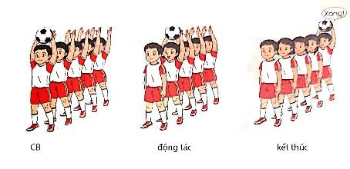  - Động tác chuyền bóng bằng hai tay sang phải ra sau  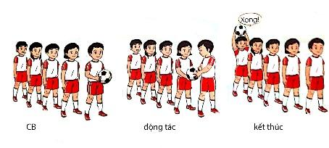  *Luyện tập  Tập đồng loạt  Tập theo tổ nhóm  Thi đua giữa các tổ  * Trò chơi “lăn bóng”.  Hoạt động 2  *Kiến thức  - Động tác chuyền bóng bằng hai tay sang trái ra sau.  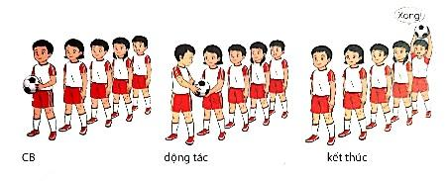  - Động tác chuyền bóng bằng hai tay qua hai chân ra sau.  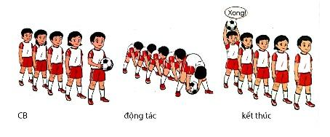  *Luyện tập  Hoạt động 3  *Kiến thức  - Ôn động tác chuyền bóng bằng hai tay qua đầu, sang phải, sang trái và qua hai chân ra sau.  *Luyện tập  III.Kết thúc  * Thả lỏng cơ toàn thân.  * Nhận xét, đánh giá chung của buổi học.  Hướng dẫn HS Tự ôn ở nhà  * Xuống lớp | 5 – 7’  2 x 8 N  16-18’  2 Lần  2 lần  4 lần  1 lần  3-5’  4- 5’ | Gv nhận lớp, thăm hỏi sức khỏe học sinh phổ biến nội dung, yêu cầu giờ học  - GV HD học sinh khởi động.  - GV hướng dẫn chơi  Cho HS quan sát tranh  GV thực hiện động tác mẫu  GV làm mẫu động tác kết hợp phân tích kĩ thuật động tác.  - GV thổi còi cho HS tập.  - GV quan sát, sửa sai cho HS.  - Y,c Tổ trưởng cho các bạn luyện tập theo khu vực.  - GV tổ chức cho HS thi đua giữa các tổ.  - GV nêu tên trò chơi, hướng dẫn cách chơi.  - Cho HS chơi thử và chơi chính thức.  - Nhận xét tuyên dương và sử phạt người phạm luật  Tổ chức giảng dạy như hoạt động 1  Nhắc lại cách thực hiện động tác chuyền bóng bằng hai tay qua đầu, sang phải, sang trái và qua hai chân ra sau.  Tổ chức giảng dạy như phần luyện tập của hoạt động 1.  - GV hướng dẫn  - Nhận xét kết quả, ý thức, thái độ học của hs.  - VN ôn các động tác đã học và chuẩn bị bài sau. | Đội hình nhận lớp  - Cán sự tập trung lớp, điểm số, báo cáo sĩ số, tình hình lớp cho GV.  - Đội hình HS quan sát tranh  HS quan sát GV làm mẫu  - Đội hình tập luyện đồng loạt.  ĐH tập luyện theo tổ  GV  - Từng tổ lên thi đua, trình diễn   ----------   ----------    HS thực hiện thả lỏng  - ĐH kết thúc

Khối 2 Tuần 16
( Chủ đề 4: Mùa xuân - tiết 16)

NHẠC CỤ

VẬN DỤNG-SÁNG TẠO: TÌM NHỮNG TỪ ẨN TRONG Ô CHỮ

I. MỤC TIÊU:
- Biết cảm nhận về cao độ, trường độ, cường độ, âm sắc thông qua các hoạt động vận dụng- sáng tạo “Tìm những từ trong ô chữ”
- Chơi Song Loan, Tem-pơ-rin và động tác chân, tay thể hiện được mẫu tiết tấu, biết ứng dụng để đệm hát cho bài “Mùa xuân tươi xanh”
-Yêu thiên nhiên và có những việc làm thiết thực bảo vệ thiên nhiên
II. CHUẨN BỊ:
1. Giáo viên:
- - Băng đĩa nhạc, loa đài, một số nhạc cụ gõ.
- Thể hiện đúng tiết tấu bằng nhạc cụ và động tác tay, chân
- Thực hành các vận dụng- sáng tạo
2. Học sinh:
- SGK, vở ghi, đồ dùng học tập
- Nhạc cụ cơ bản (VD như Thanh phách, Song loan, Trống con, Tem-pơ-rin, Trai-en-Gô)
III. CÁC HOẠT ĐỘNG DẠY-HỌC
HOẠT ĐỘNG CỦA GIÁO VIÊN | HOẠT ĐỘNG CỦA hs
1. HĐ Khởi động ( 2’)  Cho HS hát kết hợp vỗ tay theo bài hát: Mùa xuân tươi xanh  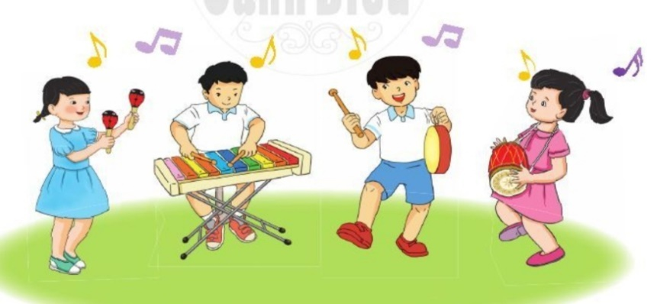  2. HĐ Khám phá- Luyện tập ( 30’)  a. Nhạc cụ  * Luyện tập tiết tấu  GV chơi tiết tấu làm mẫu  - GV hướng dẫn HS chơi tiết tấu, vừa gõ nhạc cụ, vừa đếm: (1-2-3-4-5)    1 2 3 4 5    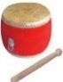  - Cho HS luyện tập tiết tấu  - Gv chia lớp thành 4 tổ  + Tổ 1: Song loan  + Tổ 2: Gõ thanh phách  + Tổ 3: Gõ trống  + Tổ 4: Tem-pơ-rin  - GV đổi ngược lại với các tổ để HS thực hiện  - GV gọi 1 số em lên bảng thực hiện  * Ứng dụng đệm cho bài hát: Mùa xuân tươi xanh.  - GV làm mẫu hát kết hợp gõ theo âm hình tiết tấu mẫu vào bài Mùa xuân tươi xanh.  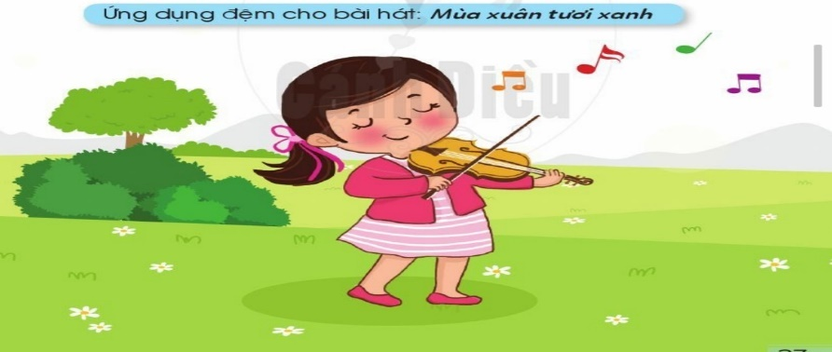  - GV chia lớp thành 2 nhóm:  + Nhóm 1: Gõ Tem-po-rin  + Nhóm 2: Hát (Sau đó đổi ngược lại)  -GV cho hát kết hợp gõ song loan theo âm hình tiết tấu mẫu vào bài.  -Chia lớp thành 2 nhóm  + Nhóm 1: Hát gõ đệm tiết tấu  +Nhóm 2: Hát gõ đệm tiết tấu bằng nhạc cụ song loan.  - GV cho HS luyện tập hoặc trình bày (gõ đệm, hát) theo hình thức cá nhân, theo cặp hoặc nhóm  - GV cho HS hát và làm động tác tay, chân theo cặp đôi  - GV gọi 1 số cặp lên bảng trình bày( cả lớp ngồi dưới hát)  b. Tìm những từ ẩn nấp trong ô chữ (13’)  -Gv hướng dẫn HS làm việc theo cặp: Tìm những từ ẩn nấp trong ô chữ ( không dùng bút tô vào SGK), chỉ ra từ đó nằm ở hàng nào, cột nào.  -Gv gọi một số cặp trình bày kết quả  -GV đánh giá và đưa ra đáp án:  + Từ Mùa xuân: dải dọc ở hàng ngang số 8(từ trái sang)  +Từ Hoa đào: dải dọc từ hàng ngang số 3  +Từ Hoa mai: dải ngang từ hàng ngang số 3  + từ Giao thừa: Dải ngang từ hàng dọc số 7 (từ trên xuống  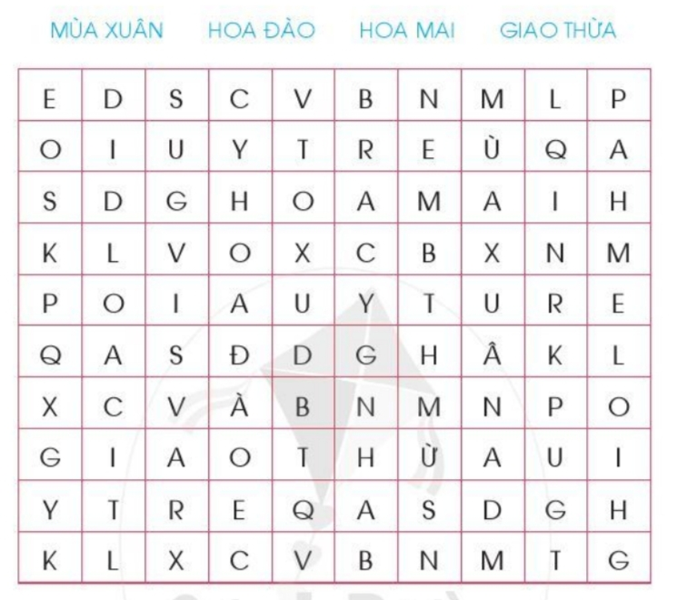  3. HĐ ứng dụng (2’)  - Hỏi nội dung tiết học?  - GV khen ngợi các em có ý thức tập luyện, hát hay, vận động tốt. Động viên những em còn rụt rè, chưa mạnh dạn cần cố gắng hơn.  - Dặn các em về nhà xem lại các nội dung đã học và chuẩn bị tiết 17 theo SGK | - HS thực hiện  - HS Lắng nghe  - HS quan sát và lắng nghe  - HS lắng nghe và đếm theo tiết tấu  - HS thực hiện.  - Tổ thực hiện  - HS thực hiện  - HSQS lắng nghe  - Tập temporin vào hình tiết tấu.  - Hs thực hiện  - HS thực hiện  - Thực hiện hòa 2 âm sắc.  - HS thực hiện theo yêu cầu giáo viên.  -Thực hiện theo yêu cầu giáo  - HS thực hiện  - HS lắng nghe, quan sát.  -HS đưa ra kết quả  -Lắng nghe, đối chiếu đáp án mình làm ra nháp.  - HS trả lời.  - HS lắng nghe  -Lắng nghe, ghi nhớ, thực hiện

Khối 3 - Tiết 16
Chọn nhạc cụ yêu thích
- YÊU CẦU CẦN ÐẠT
- Phát triển nãng lực âm nhạc
-Biết lựa chọn những loại nhạc cụ của VN và của nước ngoài để sử dụng trong giờ học.
-Biết gõ đệm cho bài hát: Múa sạp.
- Phát triển nãng lực chung và phẩm chất
*Về nãng lực chung: Góp phần phát triển khả năng nghe và cảm thụ âm nhạc.
-Nãng lực giao tiếp và hợp tác ( qua các hoạt ðộng cặp ðôi tổ nhóm )
-Nãng lực sáng tạo ( Biết vận dụng cốc, chén, thìa… làm nhạc cụ gõ )
*Về phẩm chất: Giáo dục các em biết thể hiện niềm vui cho mọi ngýời
- ÐỒ DÙNG DẠY HỌC
- GV
-Video, clip bài Múa sạp
-Máy tính, file âm thanh, hình ảnh, sgk….
-Nhạc cụ gõ ðệm: thanh phách, trống nhỏ, song loan, chuông, maracát, trai-en-gô, tem-bõ rin..
- Học sinh
-SGK, nhạc cụ (thanh phách, trống nhỏ, song loan… )
- CÁC HOẠT ÐỘNG DẠY-HỌC
HOẠT ÐỘNG CỦA GIÁO VIÊN | HOẠT ÐỘNG CỦA HỌC SINH
- Khởi ðộng (3’)  -Mục tiêu: Tạo tâm thế thoải mái cho HS trýớc khi býớc vào tiết học.  -GV cho HS vận ðộng cõ thể kết hợp gõ ðệm qua bài hát Jingle Bells. | -HS thực hiện theo hýớng dẫn.
- Hoạt ðộng hình thành kiến thức mới:  - Nội dung 1: Nhạc cụ-Chọn nhạc cụ gõ yêu thích (22’)  -GV yêu cầu HS có thể chọn các loại nhạc cụ của nýớc ngoài hoặc của VN, nhạc cụ gõ tự làm, ðộng tác cõ thể ðể thực hiện gõ ðệm theo tiết tấu.  -GV làm mẫu tiết tấu thứ nhất kết hợp gõ ðệm (vừa gõ vừa ðếm 1-2-3-4-5-6) sau ðó cho HS thực hiện.  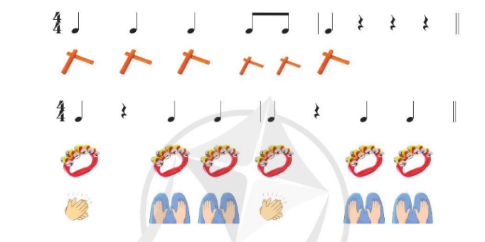  -Tiết tấu thứ hai GV làm mẫu, dùng chuông hoặc loại nhạc cụ khác (vừa gõ tiết tấu vừa ðếm 1-2-3, 1-2-3)  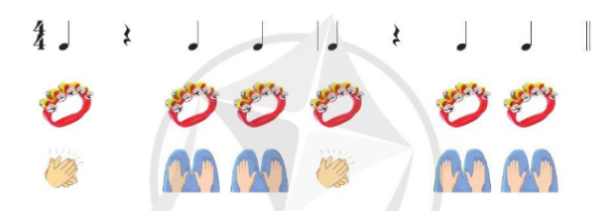  -GV cho HS thực hiện bằng nhạc cụ gõ mà các em ðã chọn.  +GV vừa thực hiện mẫu vừa ðếm 1-2-3, 1-2-3 sau ðó cho học sinh thực hiện.  *Lýu ý:Tiết tấu này gồm 2 tiết tấu giống nhau (GV ðếm 1-2-3, 1-2-3)  +Lần 1 HS dùng nhạc cụ gõ ðệm( thanh phách , song loan )  + Lần 2 Vận dụng bộ gõ cõ thể  +GV quan sát, nhận xét và sửa sai nếu có.  - Nội dung 2:  Ðệm cho bài Múa sạp (13 ‘)  -GV bật nhạc và cho cả lớp hát (Yêu cầu các em hát hòa giọng và dùng nhạc cụ gõ ðệm cho bài hát).  -Hýớng dẫn học sinh hát nối tiếp.  +Nhóm 1 hát (Nhịp nhàng….chiêng vang)  +Nhóm 2 hát (Ngân nga…. mõ màng)  +Nhóm 3 hát (Những bước….nương đồi)  +Nhóm 4 hát (Tiếng cười….vui chơi)  +Cả lớp hát (Nhịp nhàng cùng bước  ðều…vui chơi)  -GV chỉ ðịnh từng nhóm thực hiện hát kết hợp gõ tiết tấu tự chọn.  -GV quan sát, nhận xét và sửa sai cho HS.  - Hoạt ðộng ứng dụng (2’)  -GV cho cả lớp hát bài Múa sạp kết hợp gõ ðệm các loại nhạc cụ.  -Yêu cầu HS nêu lại nội dung tiết học.  -Khen ngợi các em có ý thức luyện tập tích cực , chõi nhạc cụ tốt, vận dụng sáng tạo các loại nhạc cụ.  -Nhắc nhở, ðộng viên các em còn chýa thực hiện tốt.  -Dặn dò cả lớp chuẩn bị bài cho tiết học sau. | -HS chọn nhạc cụ yêu thích.  -HS quan sát  - HS thực hiện cá nhân, tổ, nhóm  -HS quan sát  -HS thực hiện gõ ðệm theo hýớng dẫn.  - HS thực hiện cả lớp  - HS thực hiện theo tổ, nhóm  -HS thực hiện theo hýớng dẫn của GV.  +Nhóm 1 hát kết hợp gõ thanh phách  +Nhóm 2 hát kết hợp gõ song loan  +Nhóm 3 hát kết hợp thanh phách  +Nhóm 4 hát kết hợp rung chuông  +Cả lớp hát kết hợp nhạc cụ gõ ðã chọn.  - HS thực hiện nhóm  -HS thực hiện cả lớp  -HS nêu nội dung tiết học.  -HS lắng nghe.  -HS ghi nhớ.

TUẦN 16

Ngày soạn:
Ngày giảng:
TIẾT 16
THƯỜNG THỨC ÂM NHẠC:TÁC GIẢ TÁC PHẨM: NHẠC SĨ PHẠM TUYÊN
VẬN DỤNG

I. YÊU CẦU CẦN ĐẠT.
1. Kiến thức.
- Nêu được đôi nét về cuộc đời nhạc sĩ Phạm Tuyên và kể tên một số ca khúc thiếu nhi tiêu biểu, lắng nghe và cảm nhận vẻ đẹp của một số ca khúc.
2. Năng lực.
- Biết kể tên một vài ca khúc thiếu nhi của nhạc sĩ Phạm Tuyên.
- Có kỹ năng làm việc nhóm, tổ, cá nhân.
3. Phẩm chất.
- Biết thể hiện tình thương yêu đối với mẹ cũng như người thân yêu trong gia đình.
-Yêu thích môn âm nhạc.
II. ĐỒ DÙNG DẠY HỌC
1. Giáo viên.
- Đàn phím điện tử
- Sách giáo khoa âm nhạc 4
- Sách giáo viên âm nhạc 4
2. Học sinh.
- Có một trong số các nhạc cụ gõ như: thanh phách, trống nhỏ, song loan, tem-bơ-rin, trai-en-gô, chuông, ma-ra-cát, hoặc nhạc cụ gõ tự làm.
- Có một trong hai nhạc cụ thể hiện giai điệu: recorder hoặc kèn phím.
III. CÁC HOẠT ĐỘNG DẠY HỌC.
NỘI DUNG | HOẠT ĐỘNG CỦA GV | HOẠT ĐỘNG CỦA HS
1. Khởi động. | - GV cho cả lớp vận động phụ họa lại bài hát Bàn tay.  - GV nhận xét và liên hệ vào bài mới. | - HS vận động phụ họa lại bài hát Bàn tay mẹ  - HS nghe cô nhận xét
2. Khám phá | *Thường thức âm nhạc - Tác giả và tác phẩm: Nhạc sĩ Phạm Tuyên  - GV mời HS đọc một số thông tin về cuộc đời nhạc sĩ Phạm Tuyên (SGK)  - GV giới thiệu thêm thông tin, hình ảnh về nhạc sĩ Phạm Tuyên (nếu có).  - GV mời HS đọc thông tin về sáng tác âm nhạc cho tuổi thiếu nhi của nhạc sĩ Phạm Tuyên (trong SGK).  - GV cho HS xem video để cảm nhận về giai điệu và lời ca trong ca khúc thiếu nhi của nhạc sĩ Phạm Tuyên. | - 1HS đọc thông tin về nhạc sỹ Phạm Tuyên cả lớp cùng theo dõi.  - HS xem thêm thông tin nhạc sỹ Phạm Tuyên.  - HS đọc các tác phẩm của NS Phạm Tuyên.  - Xem một số tác phẩm của NS Phạm Tuyên qua video
3. Thực hành, luyện tập. | - Hướng dẫn HS Tìm hiểu bằng một số câu hỏi trắc nghiệm về các ca khúc của ns Phạm Tuyên  - GV yêu cầu nhóm, tổ (hoặc cá nhân) sưu tầm và kể tên một số ca khúc thiếu nhi của nhạc sĩ Phạm Tuyên.  - GV nhận xét bài trắc nghiệm của HS | - HS tìm hiểu các sáng tác của NS Phạm Tuyên bằng câu hỏi trắc nghiệm  Câu 1: Ca khúc nào dưới đây là sáng tác của nhạc sĩ Phạm Tuyên?  A. Em là bông hồng nhỏ  B. Em yêu trường em  C. Gặp nhau giữa trời thu Hà Nội  D. Em yêu giờ học hát  Câu 2: Ca khúc nào dưới đây KHÔNG là sáng tác của nhạc sĩ Phạm Tuyên?  A. Như có Bác trong ngày đại thắng  B. Tiếng hát bạn bè mình  C. Chiếc đèn ông sao  D. Cô và mẹ  Câu 3: Câu hát “Đây thời niên thiếu hát ca vang lừng” ở trong bài nào của nhạc sĩ Phạm Tuyên?  A. Tiến lên Đoàn viên  B. Chiếc đèn ông sao  C. Hành khúc Đội thiếu niên tiền phong Hồ Chí Minh  D. Cánh én tuổi thơ  Câu 4: Câu hát “Kéo gỗ cho buôn làng của ta” ở trong bài nào của nhạc sĩ Phạm Tuyên?  A. Tiễn thầy đi bộ đội  B. Đêm pháo hoa  C. Tiếng chuông và ngọn cờ  D. Chú voi con ở Bản Đôn
4. Vận dụng | - GV cho HS nhắc lại chủ đề và các bài học trong chủ đề  - GV nhận xét đánh giá chủ đề  - GV tuyên dương các em có tinh thần học tập tốt, cần phát huy trong các giờ học sau, dặn dò các em về nhà xem lại bài và chuẩn bị sách vở cho các giờ học ngày hôm sau. | - HS nhắc lại: Chủ đề vừa học là chủ đề 4 Gia đình các nội dung kiến thức: Hát, LTÂN, đọc nhạc, TTÂN.  - HS lắng nghe lĩnh hội và nhận ra các nội dung mình làm tốt và chưa làm tốt để Chủ đề sau học tốt hơn.  - HS lắng nghe

* Điều chỉnh sau bài dạy:

…………………………………………………………………………….………………………………………………………………………………………………………
…………………………………………………………………………………………
Khối 5 Tuần 16
THƯỜNGTHỨCÂMNHẠC-TÁCGIẢVÀTÁCPHẨM:NHẠCSĨBÙIĐÌNHTHẢO
VẬN DỤNG

I. YÊU CẦU CẦN ĐẠT
1. Năng lực chung:
-Nêu được đôi nét về cuộc đời nhạc sĩ Bùi Đình Thảo và kể tên một vài ca khúcthiếu nhi tiêu biểu. Nghe và cảm nhận được vẻ đẹp của giai điệu và lời ca trong ca khúc của ông.
2. Năng lực đặc thù:
- Đặt lời cho bài đọc nhạc số 2, hát lời ca theo giai điệu bài đọc nhạc số 2.
- Biết kể tên một vài ca khúc của nhạc sĩ Bùi Đình Thảo.
- Có kỹ năng làm việc nhóm, tổ, cá nhân.
3. Phẩm chất.
- Biết yêu thiên nhiên và biết chăm sóc, bảo vệ các loài vật nuôi của gia đình.
-Yêu thích môn âm nhạc.
II. ĐỒ DÙNG DẠY HỌC
1. Giáo viên.
- Đàn phím điện tử. Một số ca khúc tiêu biểu của nhạc sĩ Bùi Đình Thảo.
2. Học sinh.
- Có một trong số các nhạc cụ gõ như: thanh phách, trống nhỏ, tem-bơ-rin, hoặc nhạc cụ gõ tự làm.
III. CÁC HOẠT ĐỘNG DẠY HỌC.

HOẠT ĐỘNG CỦA GV | HOẠT ĐỘNG CỦA HS
HOẠT ĐỘNG 1  Thườngthứcâmnhạc–Tácgiảvàtácphẩm:NhạcsĩBùiĐìnhThảo  (khoảng 25 phút)  - GVmờiHSđọcmộtsốthôngtinvềcuộcđờinhạcsĩBùiĐìnhThảo(trongSGK).  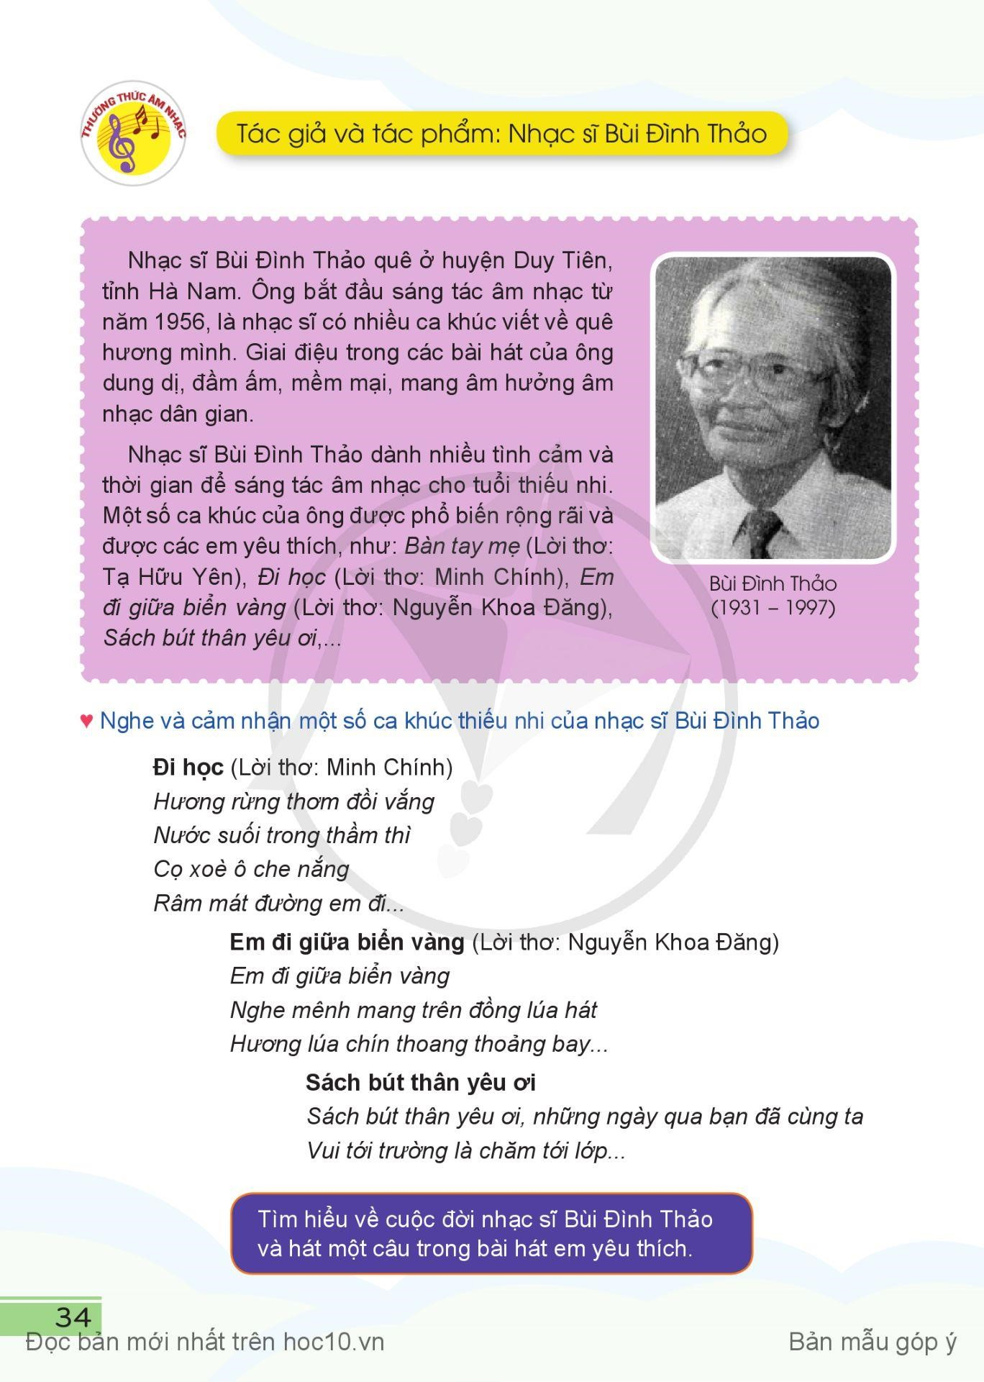  - GVgiới thiệu thêm thông tin, hình ảnh về nhạc sĩ Bùi Đình Thảo.  - GVmờiHSđọcthôngtinvềsángtácâmnhạcchotuổithiếunhicủanhạcsĩ Bùi Đình Thảo (trong SGK).  - GVchoHSxemvideođểcảmnhậnvềgiaiđiệuvàlờicatrongcáccakhúc thiếu nhi của nhạc sĩ Bùi Đình Thảo.  - GVcủngcốbàihọcbằngmộtsốcâuhỏitrắcnghiệm(nếucóthờigian).Vídụ:  Câu 1: Quê hương nhạc sĩ Bùi Đình Thảo ở tỉnh nào?  A. Hà Nội B.Hà Nam  C. Hoà BìnhD. Quảng Nam  Câu 2: Giai điệu trong các bài hát của nhạc sĩ Bùi Đình Thảo thường có đặc điểm gì?  A. Hành khúc, mạnh mẽB.Vui tươi, nhảy múa  C. Trữ tình, trầm lắngD. Dung dị, mềm mại  Câu 3: Ca khúc nào dưới đây là sáng tác của nhạc sĩ Bùi Đình Thảo?  A. Sách bút thân yêu ơiB.Múa vui  C. Chú ếch conD.Lí cây bông  Câu 4: Câu hát Nghe mênh mang trên đồng lúa hát ở trong bài nào của nhạc sĩ Bùi Đình Thảo?  A. Đi họcB. Bà thương em  C.Emđi giữa biển vàngD.Sách bút thân yêuơi  - GV nhận xét và bổ sung  HOẠT ĐỘNG 2  Vậndụng (khoảng10 phút)  Hoạtđộngnhóm:ĐặtlờichoBàiđọcnhạcsố2,hátlờicatheogiaiđiệu Bàiđọcnhạcsố2.  GV quan sát hướng dẫn từng nhóm  NếuHSkhôngthựchiệnđược,GVhướngdẫnHStậphát lời dưới đây:  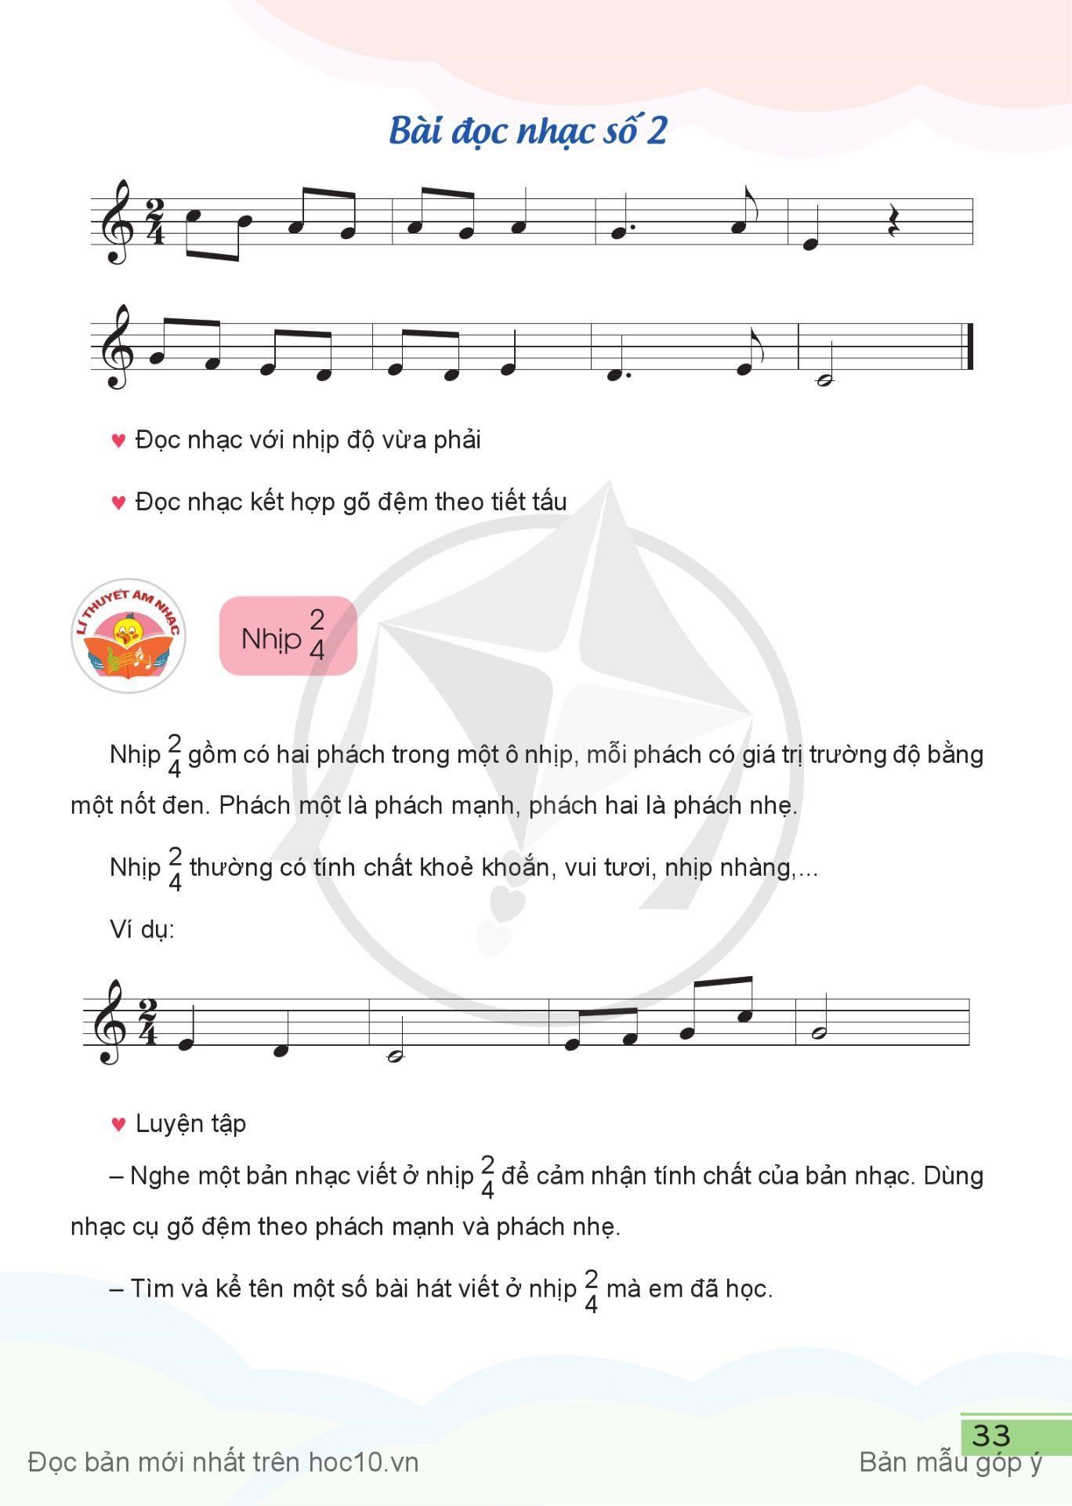  - GV đàn giai điệu và hát mẫu  Nắng lung linh đùa trên vườn hoa khoesắc màu  Tiếng chim vui ngợi ca mùa xuân nay đã về.  - GV nhận xét và bổ sung  Vận dụng:  Cuối tiết học, GV cần nhắc lại yêu cầu của tiết học này và khen ngợi các em có ý thức luyện tập tích cực, sáng tạo. | HS đọc trong Sgk Âm nhạc 5  HS đọc trong Sgk Âm nhạc 5  HS chúý xem và cảm nhận  HS trả lời cá nhân  HS nhận xét  HS hoạt động theo từng nhóm  - Nhóm 1: đặt lời câu 1  - Nhóm 2: đặt lời câu 2  - Nhóm 3: đặt lời câu 1  - Nhóm 4: đặt lời câu 2  HS thực hành hát theo nhóm, tổ, cá nhân  HS nhận xét
IV. Điều chỉnh sau bài dạy :
……………………………………………………………………………

Ngày ... tháng ... năm 2024
Hiệu phó

Nguyễn Thị Hằng

